新闻稿

上海，2020年10月22日

2020 Venture Leaders Fintech十家瑞士金融科技初创企业积极关注亚洲市场

上海，2020年10月22日 – 由Venturelab和瑞士科技文化中心共同举办的2020 Venture Leaders Fintech项目将于10月27日正式启动其线上路演，参与项目的十家瑞士金融科技初创企业还将通过线上的方式参与亚洲国际金融科技盛会“2020年香港金融科技周”，探索粤港澳大湾区蓬勃发展的金融科技生态系统，寻求合作机会。这十家金融科技初创企业由专业投资者和专家组成的评审团选出。

今年是Venture Leaders Fintech第二次在香港举行，瑞士科技文化中心很高兴能够率领瑞士顶尖初创企业参加包括商业研讨会、企业展示和投资者会议等在内的线上路演及2020年香港金融科技周线上形式。此次线上路演将为初创企业带来曝光和对本地生态系统的洞察，同时这些初创企业还将获得指导机会，与投资者建立联系并得到行业专家的独到见解。

Venture Leaders项目已连续16年把瑞士的顶级初创企业带到硅谷、波士顿、纽约、中国以及巴塞罗那，与行业内的领军投资人及潜在客户会面。去年，瑞士的金融科技初创企业募集了超过1.33亿瑞士法郎（约合人民币9.7亿元）的风险投资资金，推动他们在全球范围内的发展。

瑞士科技文化中心科学领事兼总裁孟善能博士（Dr. Felix Moesner）表示：“瑞士拥有超过370家金融科技初创公司，其业务涵盖了投资管理、银行基础设施、存款及借贷和支付等各个领域。我们很荣幸今年能够支持其中十家顶尖的金融科技初创企业与本地的金融科技生态系统互动，并与投资者、专家和潜在合作伙伴进行交流。”

Venture Leaders Fintech项目近期的成功案例包括Qumram（被美国的软件集团Dynatrace收购）、Knip（被Digital Insurance Group收购）、Carbon Delta （被MSCI收购）以及Algotrader、CreditGate24、Crypto Finance、Lend、Sonect和Tradeplus24等。

Venturelab联合董事总经理Stefan Steiner表示：“2020 Venture Leaders Fintech的十家初创企业表明，瑞士是变革银行和保险业的有力竞争者。 参与去年项目的初创企业中有四家在路演结束后完成了实质性融资。我希望通过向国际投资者介绍这些初创企业来为今年参与企业的融资奠定基础。”

2019 Venture Leaders Fintech的参与企业Crypto Finance公司创始人兼CEO Jan Brzezek解释说：“如果您想进军亚洲市场或者想更好地了解那里的潜在市场，那么Venture Leaders Fintech项目对于瑞士金融科技企业来说不容错过！这是一个为期一周的路演项目，其中包含许多讲演、会议和深度交流。”Crypto Finance在“2020瑞士百强初创企业”大奖中排名第16位，并且在Venture Leaders Fintech路演之后，这家总部位于瑞士楚格的初创企业完成了来自欧洲和亚洲投资者的超过1400万瑞士法郎（约合人民币1亿元）的融资轮，这将进一步加强其进军国际市场的野心。

2020 Venture Leaders Fintech 路演由Venturelab和瑞士科技文化中心共同主办，并获得洛桑联邦理工学院（EPFL）、苏黎世联邦理工学院（ETH Zurich）、IMMOMIG、PostFinance、TX Group、Walder Wyss、瑞士国家形象委员会和苏黎世州的支持。

有关2020 Venture Leaders Fintech的更多信息及线上路演注册，请访问： https://www.swissnexchina.org/en/event/venture-leaders-fintech-2020/

2020 Venture Leaders Fintech获胜初创企业

Curio Capital AG（CurioInvest）| curioinvest.com |楚格
对具有收藏价值的汽车及其他优质资产进行代币化投资

资料显示，投资者的投资组合中平均有10%用于持有艺术品和稀有汽车等具有收藏价值的资产。作为另类投资，该资产类别的表现优于标准普尔500指数，但其投资方式仍然比较困难。CurioInvest提供了一个平台，可以购买经过全面评估和独家担保的超稀有汽车，或与他人通过利润分享数字资产的模式共同投资，这种数字资产的交易方式与股票类似。

Cybera Global AG | cybera.io |苏黎世
预防网络犯罪和在线欺诈的创新金融科技平台

cybera. global为金融机构和政府提供可阻止经济网络犯罪的金融科技平台。应对此类犯罪的传统方法无法跟上，而cybera. global背后的团队将独特的行业知识和专业见解与最新技术相结合，以改善现状并减少全球范围内在线欺诈和网络犯罪所带来的损失。

eCollect AG | ecollect.ch |巴尔
领先的应收账款管理平台

eCollect通过将高端技术与专业知识和运营经验相结合，解决了传统的应收账款管理问题。它为企业和机构提供易于集成的基于Web的解决方案以及完整的收款服务。

flov technologies AG | flovtec.com |楚格
数字资产的流动性提供者

flovtec是一家瑞士量化投资公司，旨在通过提供流动性来释放数字资产。数字交易所和资产缺乏流动性，它通过为交易所和代币发行者提供专用的流动性来解决此问题。它的流动性算法既可以服务于流动性的资产，也可以服务于流动性较差的数字资产。它完全遵守瑞士监管框架，并通过将资金置于资产负债表外来确保资金安全。

Sibex AG | sibex.io |楚格
让场外交易变得简单而安全

SIBEX是第一个使非技术用户可以在区块链之间进行交易操作的系统软件。这创造了前所未有的套利机会，并使所有SIBEX用户都能通过集中交易平台利用全球范围内不可避免的价格差异获利。SIBEX技术已经过验证并通过了安全审核。

SwissBorg | swissborg.com |洛桑
财富管理的新时代

SwissBorg由区块链技术、机器学习及其社区的群体智能（swarm intelligence）支持，其由金融科技专家和工程师组成的团队创建了一个整体的加密财富管理生态系统。SwissBorg通过使用最新技术来构建快速、稳定且可提供机构级安全性的产品。SwissBorg的最终目标是成为使所有人都能使用的财富管理。

Teylor AG | teylor.io |苏黎世
将中小企业贷款带入21世纪

Teylor开发的“Teylor贷款平台”和“Teylor贷款”是德国最快、最舒适的商业贷款之一。Teylor的解决方案可帮助德国中小型企业在10分钟内获得融资。除了直接向借款人提供“Teylor贷款”外，Teylor还为银行和其他贷方提供“Teylor借贷云”，使银行可以数字化、自动化整个信贷和风险流程。

Vima Link SA | vima.swiss |马蒂尼
通过了解消费者更好地管理贷款

基于瑞士Idiap研究所十年的研究，Vima Behavioural AI（Vima行为人工智能技术）可以通过短短1-3分钟的借款人视频演示来改善信用评分系统。Vima的AI平台能够模拟专家评估，以了解诸如尽职调查等特征，这些特征与财务风险承担、计划和还款能力相关。我们的系统是透明的，可以最大程度地减少偏差并改善风险平衡。

Wecan Tokenize | wecantokenize.com |日内瓦
重新定义机构投资经验

Wecan Tokenize是一个数字化、安全且合规的多合一平台，可将证券转换为代币。Wecan Tokenize由三个战略合作伙伴共同建立，将Wecan Tokenize代币定位为弥合传统金融与新的复杂数字资产世界之间鸿沟的领导者。

Yova AG | yova.ch |苏黎世
将投资转变为一种情感上对个人有意义的体验

Yova是具有可持续发展影响力的领先数字化投资平台。Yova的客户可直接投资有助于解决全球问题的公司，例如应对气候变化或促进人权。所有投资都通过专业多元化的投资组合，旨在获得诱人的财务回报。
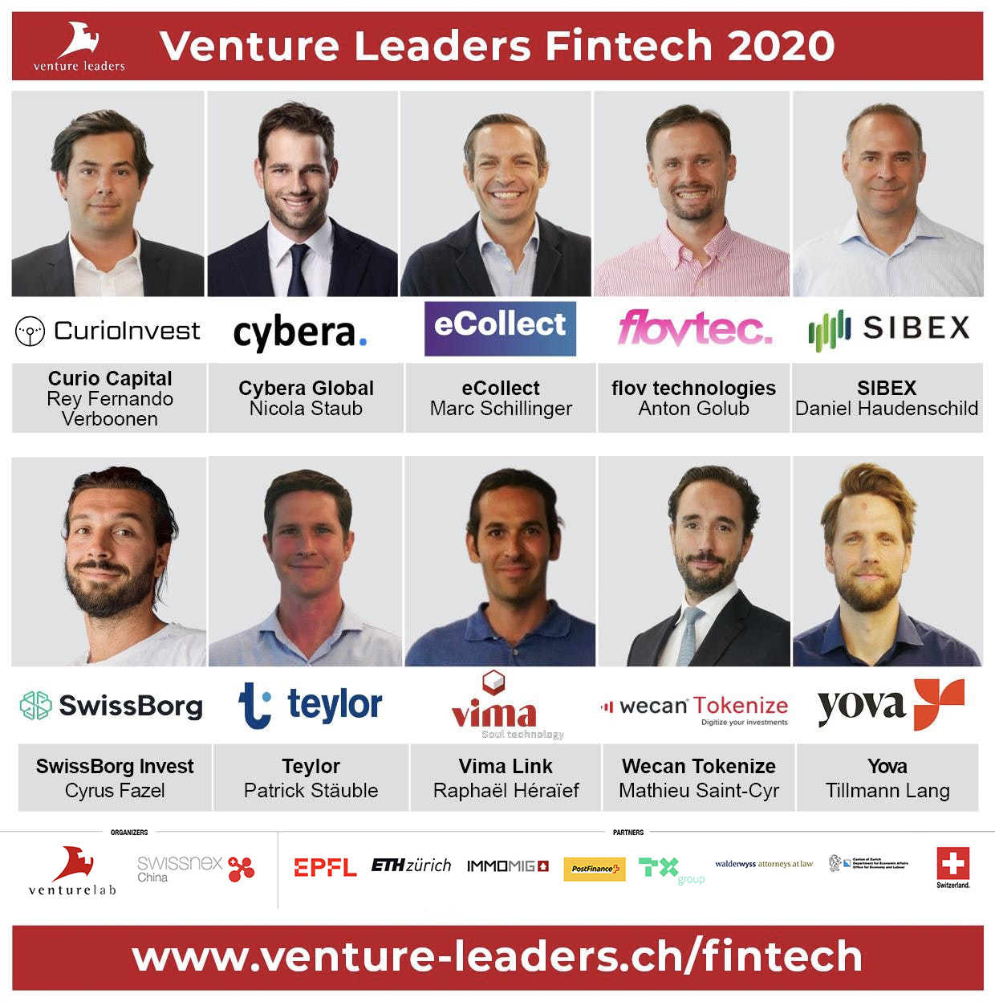

#####

关于瑞士联邦政府科技文化中心

瑞士联邦政府科技文化中心（swissnex China）是瑞士驻中国的科学领事馆，在中瑞的教育、研究和创新方面搭建了桥梁。通过突破传统的界限，我们提供了一个促进合作和创造力，激发研究和突破性创新的平台。欲了解更多，欢迎访问：

官方网站: https://www.swissnexchina.org/
领英: https://www.linkedin.com/company/swissnex-china/
微博: https://weibo.com/swissnexchina
Twitter: https://twitter.com/swissnexChina

